福建厦门市翔安第一中学物理八年级下册期末考试章节训练
考试时间：90分钟；命题人：教研组
考生注意：
1、本卷分第I卷（选择题）和第Ⅱ卷（非选择题）两部分，满分100分，考试时间90分钟
2、答卷前，考生务必用0.5毫米黑色签字笔将自己的姓名、班级填写在试卷规定位置上
3、答案必须写在试卷各个题目指定区域内相应的位置，如需改动，先划掉原来的答案，然后再写上新的答案；不准使用涂改液、胶带纸、修正带，不按以上要求作答的答案无效。
第I卷（选择题 20分）
一、单选题（10小题，每小题2分，共计20分）
1、眼睛好像一架照相机。晶状体和角膜的共同作用相当于凸透镜，如图所示表示的是来自远处的光经小强眼球折光系统的光路示意图。下列分析正确的是（ ）
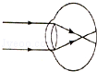
A．小强的眼睛是近视眼，应配凸透镜做成的眼镜
B．小强的眼睛是近视眼，应配凹透镜做成的眼镜
C．小强的眼睛是远视眼，应配凸透镜做成的眼镜
D．小强的眼睛正常，无须配戴眼镜
2、将体积相同、材料不同的甲、乙、丙三个实心小球，分别轻轻放入三个装满水的同规格烧杯中，甲球沉底、乙球悬浮、丙球漂浮，如图所示，下列说法中正确的是（ ）
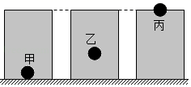
A．三个小球的质量大小关系是 m_{甲}＞m_{丙}＞m_{乙}
B．三个小球受到的浮力大小关系是 F_{甲}＝F_{乙}＜F_{丙}
C．三个小球的密度大小关系是ρ_{甲}＞ρ_{乙}＞ρ_{丙}
D．三个烧杯中的水对烧杯底部的压强大小关系是p_{甲}＞p_{丙}＞p_{乙}
3、如图所示，F点发出的两条光线经凸透镜后的折射光线平行于主光轴，P为2倍焦距处，则下列说法正确的是（ ）
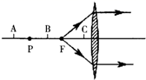
A．物体放在A点时，所成的像跟照相机的成像性质相同
B．物体放在B点时，无法用眼睛直接观察到像
C．物体放在C点时，所成的像跟投影仪的成像性质相同
D．物体放在C点时，经凸透镜成正立、放大的实像
4、关于重力、弹力和摩擦力，下列说法中正确的是（ ）
A．摩擦力的方向一定与物体运动的方向相反
B．物体受到的重力的方向总是竖直向下，有时还垂直于接触面
C．物体的重心一定在物体上
D．物体间如果有相互作用的弹力，就定存在摩擦力
5、如图所示，在水平放置的玻璃瓶内注入水其中有一气泡。瓶子由静止向右运动时，小气泡将要移动的方向是：（ ）
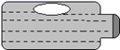
A．向右 B．向左 C．静止 D．不能确定
6、某同学和家人在外出旅游途中，车抛锚在水平路面上，家人试图推动汽车但没有推动（如图）。下列说法中正确的是（ ）
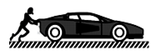
A．车未被推动是因为推力小于摩擦力
B．车未被推动是因为人推车的力小于车推人的力
C．车未被推动说明人推车的力等于车受到的摩擦力
D．车受到的支持力和车对水平路面的压力是一对平衡力
7、如图所示，把小桌甲倒放在海绵上，其上放一个物体乙，它们静止时，物体乙的下表面和小桌甲的桌面均水平。已知小桌甲重G₁，桌面面积为S₁;物体乙重G₂，下表面的面积为S₂，下列说法正确的是（ ）
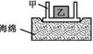
A．甲对海绵的压力就是甲受到的重力
B．乙对甲的压力就是乙受到的重力
C．甲对海绵的压强大小为(G₁+G₂)/S₁
D．乙对甲的压强大小为(G₁+G₂)/S₂
8、图中的两个容器中盛有同种相同质量的液体，容器底部受到液体的压强分别为P_{A}、P_{B}，容器底部受到液体的压力分别为F_{A}、F_{B，}则（ ）
​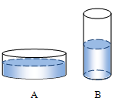​
A．P_{A}=P_{B} B．P_{A}＞P_{B} C．F_{A}=F_{B} D．F_{A}＞F_{B}
9、对于如图所涉及的物理知识，分析不正确的是（ ）
A．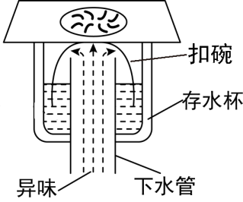某卫生间的地漏结构，存水杯中存的是同种液体，当液体不流动时，两部分的液面高度相同，设计采用了连通器原理
B．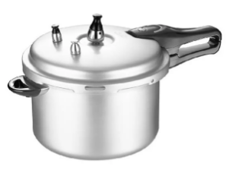高压锅煮食物熟得快是因为锅内气压越高液体沸点越低
C．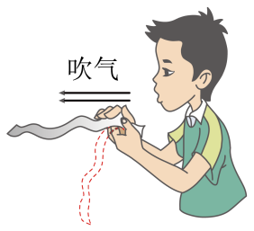纸条上方水平吹气，纸条向上飘起，纸条上方空气流速大，压强小
D．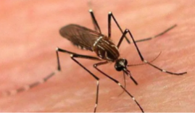蚊子能吸食人血，是因为蚊子的口器尖，即受力面积小，对皮肤的压强大
10、图甲是往浴缸中匀速注水直至标记处的示意图。在图右侧所示的图像中，能正确表示此过程中浴缸底部受到水的压强随时间变化的图像是（ ）
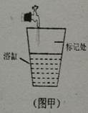
A．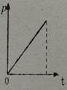 B．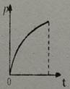
C．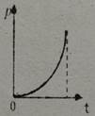 D．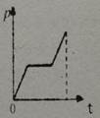
第Ⅱ卷（非选择题 80分）
二、填空题（10小题，每小题3分，共计30分）
1、依据表中提供的数据，水银在-40℃时的状态是 ；我国第一个南极科学考察基地长城站的平均气温为-25℃，最低气温可达-88.3℃，在南极长城站测量室外气温时应选用 温度计（选填“酒精”或“水银”）。
 | 熔点 | 沸点
酒精 | -117℃ | 78.5℃
水银 | -38.8℃ | 357℃

2、在“探究凸透镜成像规律”的实验中，当蜡烛、凸透镜和光屏位置如图所示时，恰能在光屏上成一个清晰的像，该像的性质为 （包括倒立或正立、放大或缩小、虚像或实像），利用此成像原理可以制成 。
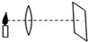
3、如图所示，台秤上放置一个装有适量水的烧杯，已知烧杯和水的总重为2N，将一重力为2N、体积为2×10⁻⁴m³的长方体实心物块A用细线吊着，将其一半浸入水中，则A受到的浮力为 N，当把细线剪断后，静止时A漂浮在水中且水未溢出，此时台秤的示数为 kg．（已知ρ_{水}=1×10³kg/m³，g=10N/kg）
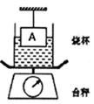
4、在物理学中，我们常用到估算，如一个鸡蛋的质量为5０ｇ，一个中学生的身高在17０ｃｍ左右等等，现请你估算在一个标准大气压下，你的手指大拇指甲盖受到的大气压力约为 。（结果保留整数）
5、用焦距为10cm的凸透镜探究成像规律，如图所示，烛焰在光屏上成清晰的像，则光屏到凸透镜的距离可能是 cm（选填“8”、“18”或“28”）；把近视镜片放在蜡烛和凸透镜之间，应将光屏向 （选填“左”或“右”）调节，才能在光屏上重新成清晰的像。
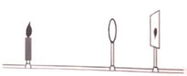
6、如图所示，缓慢改变 ,通过观察细线OA的方向来判断重力方向。
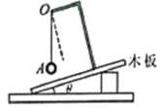
7、下面列举了一些应用物理知识的实例：a．刀用久了磨一磨再用；b．刀的把柄一般都做得较粗大一些；c．汽车行驶一段时间后须换机油；d．在乒兵球比赛中，运动员常用干布抹乒兵球；e．货车运载货物时不能装得太高，且要用绳子绑紧；f．掷铁饼时，运动员先猛转几圈才让铁饼出手。其中属于减小压强的应用是 ；属于增大摩擦的应用是 ；利用惯性的应用是 。(填序号)
8、某工人用如图所示的装置把重240N的物体提高1m，所用的拉力为150N，则该滑轮组的机械效率是 ；若不计绳重和摩擦，则动滑轮的重为 N。
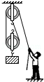
9、如图所示，当用4N的水平推力推着书，书上的橡皮随书一起向右做匀速直线运动，如果这个水平推力增大到7N，橡皮随着书一起向右做加速运动，书和桌面间的摩擦力 N，此时橡皮受到的摩擦力方向是 （选填“向左”“向右”或“不受摩擦力”）；橡皮对书本的压力是由于 发生形变产生的。
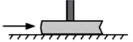
10、如图是A端开口B端封闭的L形容器，内盛有水，已知B端顶面离容器底6 cm，A端内液面离容器底26 cm．则B端顶面受到水的压强为 Pa．
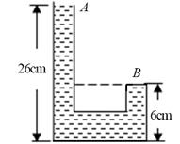
三、计算题（3小题，每小题10分，共计30分）
1、如图所示，滑轮组在竖直向上的拉力F=50N作用下，将重为120N的物体匀速提起，在10s内绳子自由端移动的距离为s=3m，不计绳重和摩擦阻力。求：
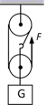
（1）物体上升的速度；
（2）动滑轮的重；
（3）滑轮组的机械效率。
2、 2015年6月10日上午，第十七届中国•重庆国际汽车工业展正式开幕，坐镇重庆的中国自主品牌车企龙头﹣﹣﹣﹣﹣长安汽车也推出了其旗舰SUV车型长安CS75四驱版。如图所示，车静止于水平地面，整车质量为1600kg，每个轮胎与地面的接触面积为200cm²，展览当天由长安工作人员驾驶行进路程约3Km时，用时20min。
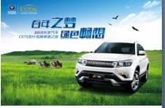
求：
（1）该车行驶的平均速度；
（2）该车对水平地面的压强；
（3）若该车在南滨路某水平路段匀速直线行驶了500m耗时2min，受到水平方向的阻力为自重的0.1倍，求牵引力在此路段所做的功。
3、如图所示为某国产汽车厂家研制的一种新型薄膜太阳能动力汽车。按照设计，其外壳的总体积为0.02m³，为减轻车体自身的质量，外壳采用一种硬度相当于钢铁2﹣5倍的聚丙烯塑料。求：
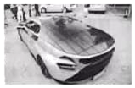
（1）该车的整车质量为300kg，车轮与地面的接触总面积为0.05m²，则它静止在水平地面上时，对地面的压强是多少？（g取10N/kg）
（2）该车在水平路面上匀速行驶3km，用时10min，此过程中受到的平均阻力200N，则牵引力做功的功率是多少？
四、实验探究（2小题，每小题10分，共计20分）
1、
实验桌上有带横杆的铁架台、刻度尺、弹簧测力计、细绳，另外还有相同规格的钩码一盒，质量不等的滑轮2个。小华选用这些器材，探究“利用动滑轮提升重物时，总功与被提升的物体所受的重力大小是否有关”。小华的主要实验步骤如下：
①用调好的弹簧测力计分别测出几个钩码和一个动滑轮所受的重力，分别用G和G_{动}表示。如图所示组装实验器材，用弹簧测力计竖直向上匀速拉绳子自由端，绳子自由端所受拉力用F表示，绳子自由端移动的距离用s表示，钩码上升的高度用h表示。用弹簧测力计测出F，用刻度尺分别测出s、h。并把测量数据记录在表格中。
②更换另一个动滑轮，保持被提升钩码数量和钩码上升的高度h不变，仿照步骤①分别测量对应的F、s，用弹簧测力计测出动滑轮所受重力G_{动}，并把测量数据记录在表格中。
③根据W_{总}=Fs算出总功，并将W_{总}记录在表格中。
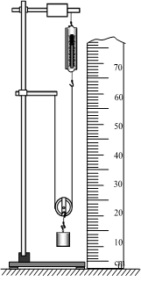
根据以上叙述，回答下列问题。（滑轮的轮与轴之间的摩擦很小，可忽略不计）：
（1）小华计划探究的问题中的自变量是 ；
（2）根据以上实验步骤可知，小华实际探究的是总功与 是否有关；
（3）针对小华计划探究的问题，在实验步骤②中，正确操作是 。
（4）针对小华计划探究的问题，设计实验数据记录表。
2、两只杯子分别盛有甲、乙两种密度不同的液体（ρ_{甲}>ρ_{乙}），小刚利用微小压强计对它们进行了区分。请结合小刚的实验过程，回答下列问题：
以上内容仅为本文档的试下载部分，为可阅读页数的一半内容。如要下载或阅读全文，请访问：https://d.book118.com/978124101125006040

